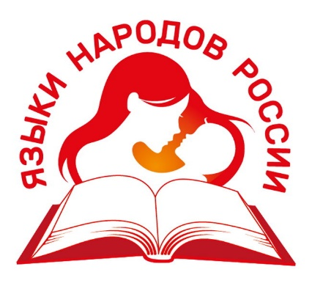
Предложения участников круглого стола по вопросам вовлечения родителей обучающихся в изучение и сохранение родных языков народов, проживающих на территории Приморского края, проведенного 6 октября 2022 года с участием члена Коллегии Министерства просвещения РФ, ответственного секретаря Координационного совета Национальной родительской ассоциации А.В. Гусева.

Работа по развитию этнокультурного образования в Приморском крае, обучения, развития и сохранения родных языков, вовлечения родителей в процессы формирования этнического самосознания обучающихся проводится по следующим направлениям:

1. Проведение системной нормативно-правовой работы по созданию условий для учреждений образования в решении вопросов изучения русского языка в соответствии с направлениями государственной языковой политики;
2. Обучение русскому языку и родным языкам РФ в рамках реализуемых образовательных программ в соответствии с требованиями ФГОС, направленных на достижение современного качества образования;
3 Вовлечение родителей, социальных партнеров в разнообразные виды образовательной деятельности, связанной с изучением и сохранением родных языков.

Предложения для министерства образования Приморского края
- провести региональный конкурс методических материалов учителей родного языка и родной литературы;
- провести региональный конкурсный отбор лучших практик преподавания родных языков для организации методических семинаров, мастер-классов, публикаций;
- создать методическое объединение учителей родных языков и родной литературы для разработки и апробации инновационных форм организации учебного процесса; организационно-методической, методической, исследовательской и творческой деятельности для расширения использования цифровых технологий преподавания родных языков и литературы и создания востребованных цифровых продуктов;
- продолжить работу по созданию электронных образовательных ресурсов по литературе, истории родного края, культуре коренных малочисленных народов Приморского края для их использования в образовательном процессе.

Предложения для
ГАУ ДПО «Приморский краевой институт развития образования»
- продолжить практику проведения курсов повышения квалификации, цикла семинаров для учителей, преподающих родные языки и литературу;
- организовать проведение цикла семинаров для учителей, преподающих русский язык обучающимся детям-инофонам из семей мигрантов, в целях их интеграции в русскоязычное культурное пространство;
- обеспечить научно-методическое и учебно-методическое сопровождение деятельности образовательных организаций по работе с родителями (законными представителями) по вопросам изучения родного языка и вовлечения родителей в процессы этнокультурного образования и воспитания.
Предложения органам местного самоуправления, осуществляющих управление в сфере образования (муниципальные районы Пожарский, Тернейский, Красноармейский, Ольгинский)
- в поселениях компактного проживания коренных народов продолжить работу по организации центров народной культуры с привлечением ресурсов межведомственного взаимодействия, социального партнерства с национальными объединениями, инфраструктурами населенного пункта, родительским сообществом по вопросам этнокультурного развития и сохранения родного языка;
- обеспечивать условия для реализации этнокультурного компонента образования на всех ступенях общего образования.

Предложения для образовательных организаций Приморского края
- развивать детско-взрослую совместную деятельность через инновационные формы педагогической работы: образовательный туризм в программах краеведения, музейная педагогика, проектная, исследовательская деятельность;
- рассмотреть возможность разработки мероприятий календарного плана воспитательной работы школы с точки зрения развития традиций и культуры русского народов. Использовать практику интеграции содержания предмета родного русского языка с другими учебными предметами;

- организовать лекторий для родителей (включение вопросов в тематику родительских собраний) о значении родного языка как ценности для личностного и духовно-нравственного развития ребенка;
- использовать возможности партнерского взаимодействия с общественными, родительскими объединениями, организациями культурной, этнографической и краеведческой направленности, работающими с детьми и молодежью для активизации интереса к изучению родных языков;
- совместно с муниципальными библиотеками края разработать программы по формированию интереса к родному языку через читательскую грамотность, проекты литературного краеведения, развивающие и творческие мероприятия;
- школьным театрам включать в театрализованные постановки по мотивам фольклорных или литературных произведений местных писателей для повышения интереса к родным языкам.

Предложения педагогическому сообществу Приморского края
- продолжить активное участие педагогов и обучающихся во всероссийских конкурсах: Конкурс методических разработок учителей родных, включая русский, языков, Всероссийском конкурсе на лучшее сочинение о своей культуре на русском языке и лучшее описание русской культуры на родном языке, Всероссийском профессиональном конкурсе «Лучший учитель родного языка и родной литературы», олимпиадах по родному языку и др.;
- расширять спектр используемых цифровых технологий и сервисов в процессе преподавания родного языка и литературы;
- внедрять инновационные образовательные технологии обучения родному языку, в том числе, русскому языку как государственному, родному и неродному;
- включать родителей как активных участников в ученические проекты в сфере этнокультурного образования и изучения родного языка; использовать задания, направленные на сплочение семьи и знакомство с традициями и историей своих предков.

